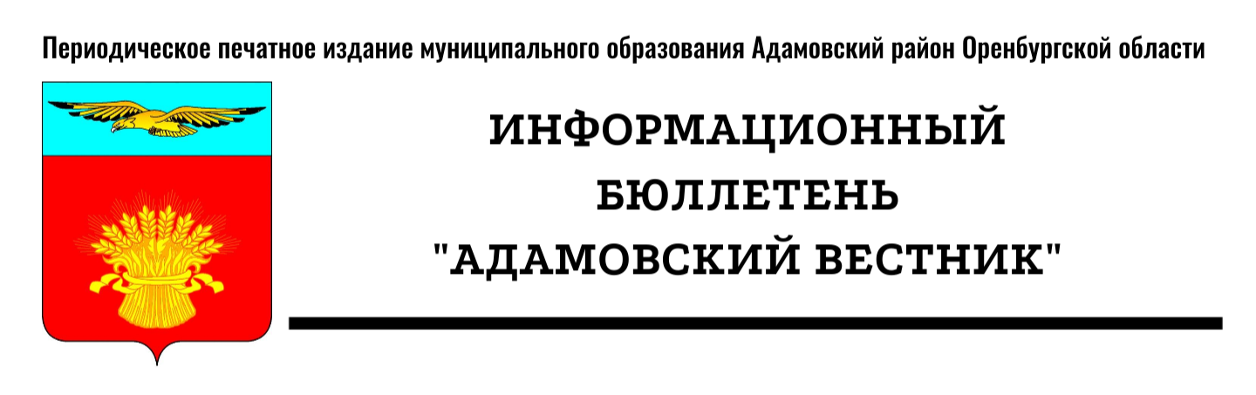
№ 7 (67) (28 февраля 2025 года)

I. Правовые акты


СОВЕТ ДЕПУТАТОВ
МУНИЦИПАЛЬНОГО ОБРАЗОВАНИЯ
АДАМОВСКИЙ РАЙОН
ОРЕНБУРГСКОЙ ОБЛАСТИ
пятый созыв

Р А С П О Р Я Ж Е Н И Е

от 25 февраля 2025 года № 2 - РС
п. Адамовка

О созыве очередного заседания Совета депутатов муниципального образования Адамовский район

В соответствии со статьей 19 Устава муниципального образования Адамовский район Оренбургской области, статьями 26, 29 Регламента Совета депутатов муниципального образования Адамовский район:

1. Созвать очередное, двадцать девятое, заседание Совета депутатов муниципального образования Адамовский район 28 марта 2025 года в 10.00 часов в зале заседаний администрации Адамовского района.

2. Утвердить план мероприятий по обеспечению созыва заседания Совета депутатов муниципального образования Адамовский район согласно приложению.

Председатель Совета депутатов Т.А.Кожина

Приложение
к распоряжению Совета депутатов
от 25 февраля 2025 года № 2 - РС

План мероприятий
по подготовке очередного, двадцать девятого, заседания Совета депутатов
муниципального образования Адамовский район

№  п / п | Мероприятия | Дата  проведения | Ответственные
1. | Подготовка проекта распоряжения «О созыве очередного заседания Совета депутатов муниципального образования Адамовский район» | 25.02.2025 | Пастухова Т.В.
2. | Внесение предложений по повестке дня | До  17.03.2025 | Постоянные комиссии, депутаты, отделы, управления администрации
3. | Подготовка материалов на заседания постоянных комиссий | До  21.03.2025 | Пастухова Т.В.
4. | Образовать рабочую группу по подготовке вопросов на заседание Совета депутатов в составе:  Емельянов С.А.  Воробьев К.М.  Елохина О.Н.  Бертаев К.М.  Старовойтов В.Б.  Головко Л.Ю. | 28.02.2025 | Мусина Н.А.
5. | Заседания постоянных комиссий | 21.03.2025 -  24.03.2025 | Председатели комиссий
6. | Заседание Совета депутатов  - подготовка порядка  - регистрация  - ведение протокола | 28.03.2025 | Пастухова Т.В.
7. | Оформление протокола и передача прокурору района | Не позднее  28.04.2025 | Пастухова Т.В.

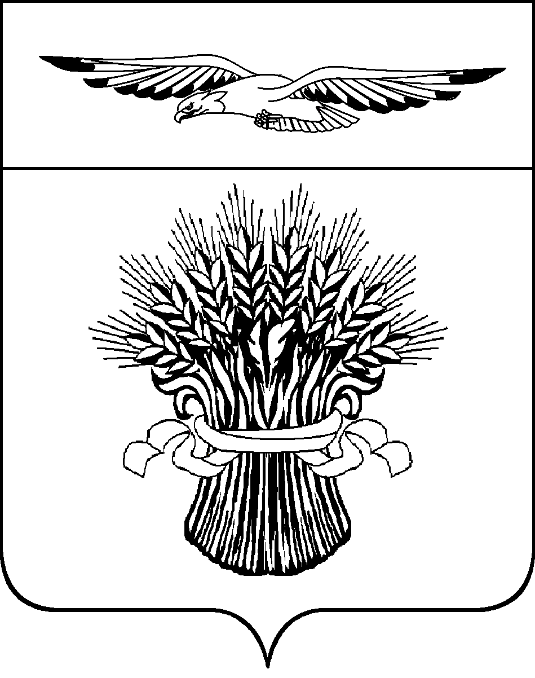
АДМИНИСТРАЦИЯ МУНИЦИПАЛЬНОГО ОБРАЗОВАНИЯ
АДАМОВСКИЙ РАЙОН ОРЕНБУРГСКОЙ ОБЛАСТИ

ПОСТАНОВЛЕНИЕ

28.02.2025 № 141-п
п. Адамовка

О закрытии группы в МБДОУ «Детский сад № 5 «Дюймовочка»

В соответствии со статьей 9 Федерального закона от 29.12.2012 №273-ФЗ «Об образовании в Российской Федерации», в связи с уменьшением численности детей в группах МБДОУ «Детский сад № 5 «Дюймовочка» и с целью оптимизации расходов бюджетных средств, руководствуясь Уставом муниципального образования Адамовский район Оренбургской области:
- Закрыть одну из четырех функционирующих групп в МБДОУ «Детский сад № 5 «Дюймовочка».
- Заведующему МБДОУ «Детский сад № 5 «Дюймовочка» С.А. Корытько:
- до 06.03.2025 разработать новую структуру и штатное расписание МБДОУ «Детский сад № 5 «Дюймовочка» с учетом оптимизации расходов на функционирование одной группы и ввести его в действие с 31.05.2025;
- уведомить работников детского сада о предстоящем сокращении штатов и численности работников учреждения.

3. Контроль за исполнением настоящего постановления возложить на заместителя главы администрации по социальным вопросам.

4. Постановление вступает в силу после его официального обнародования, подлежит официальному опубликованию в информационном бюллетене «Адамовский вестник» и размещению на сайте администрации муниципального образования Адамовский район.

Первый заместитель главы администрации-руководитель
аппарата-начальник организационно-правового отдела С.А. Емельянов

АДМИНИСТРАЦИЯ МУНИЦИПАЛЬНОГО ОБРАЗОВАНИЯ
АДАМОВСКИЙ РАЙОН ОРЕНБУРГСКОЙ ОБЛАСТИ

ПОСТАНОВЛЕНИЕ

28.02.2025 № 142-п
п. Адамовка

О закрытии группы в МБДОУ «Детский сад № 3 «Солнышко»

В соответствии со статьей 9 Федерального закона от 29.12.2012 №273-ФЗ «Об образовании в Российской Федерации», в связи с уменьшением численности детей в группах МБДОУ «Детский сад № 3 «Солнышко» и с целью оптимизации расходов бюджетных средств, руководствуясь Уставом муниципального образования Адамовский район Оренбургской области:
- Закрыть одну из четырех функционирующих групп в МБДОУ «Детский сад № 3 «Солнышко».
- Заведующему МБДОУ «Детский сад № 3 «Солнышко» О.В. Иващенко:
- до 06.03.2025 разработать новую структуру и штатное расписание МБДОУ «Детский сад № 3 «Солнышко» с учетом оптимизации расходов на функционирование одной группы и ввести его в действие с 31.05.2025;
- уведомить работников детского сада о предстоящем сокращении штатов и численности работников учреждения.

3. Контроль за исполнением настоящего постановления возложить на заместителя главы администрации по социальным вопросам.

4. Постановление вступает в силу после его официального обнародования, подлежит официальному опубликованию в информационном бюллетене «Адамовский вестник» и размещению на сайте администрации муниципального образования Адамовский район.

Первый заместитель главы администрации-руководитель
аппарата-начальник организационно-правового отдела С.А. Емельянов

АДМИНИСТРАЦИЯ МУНИЦИПАЛЬНОГО ОБРАЗОВАНИЯ
АДАМОВСКИЙ РАЙОН ОРЕНБУРГСКОЙ ОБЛАСТИ

ПОСТАНОВЛЕНИЕ

28.02.2025 № 143-п
п. Адамовка

О закрытии группы в МБДОУ «Детский сад № 2»

В соответствии со статьей 9 Федерального закона от 29.12.2012 №273-ФЗ «Об образовании в Российской Федерации», в связи с уменьшением численности детей в группах МБДОУ «Детский сад № 2» и с целью оптимизации расходов бюджетных средств, руководствуясь Уставом муниципального образования Адамовский район Оренбургской области:
- Закрыть одну из пяти функционирующих групп в МБДОУ «Детский сад № 2».
- Заведующему МБДОУ «Детский сад № 2» Т.В. Востриковой:
- до 06.03.2025 разработать новую структуру и штатное расписание МБДОУ «Детский сад № 2» с учетом оптимизации расходов на функционирование одной группы и ввести его в действие с 31.05.2025;
- уведомить работников детского сада о предстоящем сокращении штатов и численности работников учреждения.

3. Контроль за исполнением настоящего постановления возложить на заместителя главы администрации по социальным вопросам.

4. Постановление вступает в силу после его официального обнародования, подлежит официальному опубликованию в информационном бюллетене «Адамовский вестник» и размещению на сайте администрации муниципального образования Адамовский район.

Первый заместитель главы администрации-руководитель
аппарата-начальник организационно-правового отдела С.А. Емельянов

АДМИНИСТРАЦИЯ МУНИЦИПАЛЬНОГО ОБРАЗОВАНИЯ
АДАМОВСКИЙ РАЙОН ОРЕНБУРГСКОЙ ОБЛАСТИ

ПОСТАНОВЛЕНИЕ

28.02.2025 № 144-п
п. Адамовка

О закрытии группы в МБДОУ «Детский сад № 4»

В соответствии со статьей 9 Федерального закона от 29.12.2012 №273-ФЗ «Об образовании в Российской Федерации», в связи с уменьшением численности детей в группах МБДОУ «Детский сад № 4» и с целью оптимизации расходов бюджетных средств, руководствуясь Уставом муниципального образования Адамовский район Оренбургской области:
- Закрыть одну из четырех функционирующих групп в МБДОУ «Детский сад № 4».
- Заведующему МБДОУ «Детский сад № 4» И.А. Жук:
- до 06.03.2025 разработать новую структуру и штатное расписание МБДОУ «Детский сад № 4» с учетом оптимизации расходов на функционирование одной группы и ввести его в действие с 31.05.2025;
- уведомить работников детского сада о предстоящем сокращении штатов и численности работников учреждения.

3. Контроль за исполнением настоящего постановления возложить на заместителя главы администрации по социальным вопросам.

4. Постановление вступает в силу после его официального обнародования, подлежит официальному опубликованию в информационном бюллетене «Адамовский вестник» и размещению на сайте администрации муниципального образования Адамовский район.

Первый заместитель главы администрации-руководитель
аппарата-начальник организационно-правового отдела С.А. Емельянов

Учредители: Совет депутатов муниципального образования Адамовский район, Администрация муниципального образования Адамовский район Оренбургской области
Редакция: Администрация муниципального образования Адамовский район Оренбургской области
Главный редактор: Глава муниципального образования Адамовский район Оренбургской области С.В. Чехович
Отпечатано в Администрации муниципального образования Адамовский район Оренбургской области
462830, Оренбургская область, п. Адамовка, ул. Советская, д.81. Телефон: (35365)2-13-38
Тираж: 15 экземпляров. Бесплатно.

